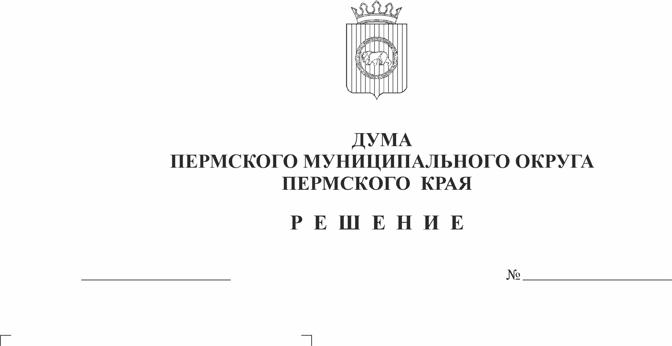
О внесении изменений в Правила
220-п
23.11.2023
благоустройства Пермского
муниципального округа
Пермского края, утвержденные
решением Думы Пермского
муниципального округа Пермского
края от 23 марта 2023 г. № 134 (первое чтение)
В соответствии со статьей 21 Регламента Думы Пермского муниципального округа Пермского края, утвержденного решением Думы Пермского муниципального округа от 22.09.2022 № 1-п,
Дума Пермского муниципального округа Пермского края РЕШАЕТ:
1. Принять проект решения Думы Пермского муниципального округа Пермского края «О внесении изменений в Правила благоустройства Пермского муниципального округа Пермского края, утвержденные решением Думы Пермского муниципального округа Пермского края от 23 марта 2023 г. № 134» в первом чтении согласно приложению.
2. Создать рабочую группу по подготовке проекта решения «О внесении изменений в Правила благоустройства Пермского муниципального округа Пермского края, утвержденные решением Думы Пермского муниципального округа Пермского края от 23 марта 2023 г. № 134» к рассмотрению во втором чтении в следующем составе:
2.1. От Думы Пермского муниципального округа Пермского края:
- Баталов М.А. - депутат Думы Пермского муниципального округа от избирательного округа № 19;
- Букина С.А. - заместитель председателя Думы Пермского муниципального округа, депутат от избирательного округа № 27;
- Ветрова Ю.С. - депутат Думы Пермского муниципального округа от избирательного округа № 5;
- Гордиенко Д.В. - председатель Думы Пермского муниципального округа, депутат от избирательного округа № 15;
- Иванова С.Ю. - депутат Думы Пермского муниципального округа от избирательного округа № 3;
- Конина А.Г. - депутат Думы Пермского муниципального округа от избирательного округа № 21;
- Костарев А.В. - депутат Думы Пермского муниципального округа от избирательного округа № 13;
- Кулаков А.М. - депутат Думы Пермского муниципального округа от избирательного округа № 25;
- Пищальников В.А. - депутат Думы Пермского муниципального округа от избирательного округа № 22;
- Скороходов М.Ю. - депутат Думы Пермского муниципального округа от избирательного округа № 9;
- Холкин М.В. - депутат Думы Пермского муниципального округа от избирательного округа № 16;
- Моисеева А.М. - консультант аппарата Думы.
2.2. От администрации Пермского муниципального округа:
- Цветов В.Ю. - глава муниципального округа – глава администрации Пермского муниципального округа;
- Варушкин И.А. - первый заместитель главы администрации Пермского муниципального округа;
- Гладких Т.Н. - заместитель главы администрации Пермского муниципального округа;
- Ермаков С.В. - заместитель главы администрации Пермского муниципального округа, руководитель аппарата администрации Пермского муниципального округа;
- Норицин А.А. - заместитель главы администрации Пермского муниципального округа;
- Утёмова В.Н. - заместитель главы администрации Пермского муниципального округа, начальник управления жилищных отношений администрации Пермского муниципального округа;
- Чернятьев А.В. - заместитель главы администрации Пермского муниципального округа, начальник управления территориальной безопасности администрации Пермского муниципального округа;
- Небогатикова Е.Г. - начальник управления архитектуры и градостроительства, главный архитектор администрации Пермского муниципального округа;
- Мушавкина О.Л. - начальник управления правового обеспечения и муниципального контроля администрации Пермского муниципального округа.
2.3. От Контрольно-счетной палаты Пермского муниципального округа:
- Шомполов Ю.Н. - председатель.
3. Установить срок внесения поправок и дополнений к проекту решения «Об утверждении Правил благоустройства Пермского муниципального округа Пермского края» не позднее 08 декабря 2023 г.
4. Рабочей группе представить проект решения «Об утверждении Правил благоустройства Пермского муниципального округа Пермского края» для рассмотрения во втором чтении не позднее 15 декабря 2023 г.
5. Контроль исполнения настоящего решения возложить на председателя Думы Пермского муниципального округа Пермского края.

Председатель Думы
Пермского муниципального округа Д.В. Гордиенко

Приложение
к решению Думы
Пермского муниципального округа
от 23.11.2023 № 220-п

Проект решения Думы Пермского муниципального округа Пермского края «О внесении изменений в Правила благоустройства Пермского муниципального округа Пермского края, утвержденные решением Думы Пермского муниципального округа Пермского края от 23 марта 2023 г. № 134»

В соответствии со статьей 45.1 Федерального закона от 06 октября 2003 г. № 131-ФЗ «Об общих принципах организации местного самоуправления в Российской Федерации», разделами 22, 24 методических рекомендаций по разработке норм и правил по благоустройству территорий муниципальных образований, утвержденных приказом Минстроя России от 29 декабря 2021 г. № 1042/пр, пунктом 28 части 1 статьи 5, пунктом 11 части 1, пунктом 1 части 2 статьи 25 Устава Пермского муниципального округа Пермского края
Дума Пермского муниципального округа Пермского края РЕШАЕТ:
1. Внести в Правила благоустройства Пермского муниципального округа Пермского края, утвержденные решением Думы Пермского муниципального округа Пермского края от 23 марта 2023 г. № 134 следующие изменения:
1.1 абзац пятый подпункта 9.4.4.1 пункта 9.4.4 раздела IX изложить в следующей редакции:
«Требования к внешнему виду, в том числе требования к размеру Нестационарных объектов в населенных пунктах с. Гамово, д. Ермаши, д. Заречная, д. Осенцы, д. Сакмары, д. Шульгино, п. Ферма, п. Горный, д. Нестюково, д. Устиново, д. Мостовая, д. Кондратово, д. Берег Камы, с. Култаево, д. Аникино, с. Башкултаево, д. Кичаново, д. Косотуриха, д. Мокино, п. Протасы, д. Чуваки, д. Шумки, с. Нижние Муллы, д. Валевая, д. Заполье, д. Мураши, п. Объект КРП, д. Петровка, д. Шилово, с. Лобаново, д. Большой Буртым, д. Горбуново, д. Клестята, д. Кочкино, п. Мулянка, с. Кольцово, с. Кояново, д. Песьянка, д. Большое Савино, д. Ванюки, д. Крохово, д. Малое Савино, д. Хмели, д. Ясыри, п. Сокол, с. Фролы, д. Бахаревка, д. Большая Мось, д. Вазелята, д. Вашуры, д. Дерибы, д. Замараево, д. Замулянка, д. Косогоры, д. Костарята, д. Красава, д. Липаки, д. Мартьяново, д. Няшино, д. Огрызково, д. Паздерино, д. Плишки, д. Шуваята, д. Якунчики, п. Сылва, п. Юго-Камский, с. Усть-Качка Пермского муниципального округа Пермского края, границы которого определены в соответствии с Генеральным планом населенных пунктов Пермского муниципального округа Пермского края, в границах зон охраны объектов культурного наследия, а также на территориях, выходящих на улицы градостроительного значения - магистрали местного значения, установлены Приложением 1 к Правилам благоустройства Пермского муниципального округа Пермского края.
На иных территориях Пермского муниципального округа указанные требования необходимо применять при проектировании новых или реконструкции существующих Нестационарных объектов.
Требования к местам размещения Нестационарных объектов подлежат применению при проектировании новых и обосновании размещения существующих Нестационарных объектов.».
1.2. пункт 17.5 раздела XVII изложить в следующей редакции:
«17.5. В период проведения государственных, региональных и муниципальных праздников и мероприятий, связанных со знаменательными событиями на территории Пермского муниципального округа Пермского края осуществляется праздничное и (или) тематическое оформление (далее - праздничное оформление).
17.5.1. В перечень объектов праздничного оформления входят:
а) площади, улицы, бульвары, мостовые сооружения, магистрали;
б) места массовых гуляний, парки, скверы, набережные;
в) фасады зданий;
г) фасады и витрины объектов потребительского рынка и услуг, промышленных предприятий, банков, автозаправочных станций, организаций различных форм собственности, в том числе учреждений образования, культуры, здравоохранения, физической культуры и спорта, иных зданий и прилегающие к ним территории;
д) наземный общественный пассажирский транспорт, территории и фасады зданий, строений и сооружений транспортной инфраструктуры.
17.5.2. К элементам праздничного оформления относится:
а) текстильные или нетканые изделия, в том числе с нанесенными на их поверхности графическими изображениями;
б) объемно-декоративные сооружения, имеющие несущую конструкцию и внешнее оформление, соответствующее тематике мероприятия;
в) мультимедийное и проекционное оборудование, предназначенное для трансляции текстовой, звуковой, графической и видеоинформации;
г) праздничное и тематическое оформление пассажирского транспорта;
д) государственные и муниципальные флаги, государственная и муниципальная символика;
е) декоративные флаги, флажки, стяги;
ж) информационные и тематические материалы на рекламных конструкциях;
з) иные элементы праздничного оформления, в том числе экспериментальные, инновационные элементы с применением новых материалов, оборудования и технологий.
17.5.3. Для праздничного оформления рекомендуется выбирать элементы праздничного и (или) тематического оформления, соответствующие всем требованиям качества и безопасности, нормам и правилам, установленным в нормативной документации для соответствующего вида элемента.
17.5.4. При проектировании и установке элементов праздничного и (или) тематического оформления необходимо обеспечивать сохранение средств регулирования дорожного движения, без ухудшения их видимости для всех участников дорожного движения.
17.5.5. На территории общего пользования допускается праздничное освещение (иллюминация) мест общего пользования, в том числе:
праздничная подсветка улиц, площадей, фасадов зданий и сооружений;
иллюминационные гирлянды и кронштейны;
подсветка зеленых насаждений.
17.5.6. Владелец здания, строения, сооружения, расположенного на территории, прилегающей к территории общего пользования при проектировании элементов праздничного и (или) тематического оформления обязан предусматривать меры по их безопасной утилизации по окончании эксплуатации, с исключением причинения вреда жизни или здоровью граждан, имуществу физических или юридических лиц, государственному или муниципальному имуществу.».
2. Опубликовать (обнародовать) настоящее решение в бюллетене муниципального образования «Пермский муниципальный округ» и разместить на сайте Пермского муниципального округа в информационно-телекоммуникационной сети Интернет (www.permokrug.ru).
3. Настоящее решение вступает в силу со дня его официального опубликования.

Председатель Думы
Пермского муниципального округа Д.В. Гордиенко

Глава муниципального округа -
глава администрации Пермского
муниципального округа В.Ю. Цветов

